GTS ALIVE s.r.o.
Na Maninách 1092/20
170 00 Praha 7
IČO 26193272

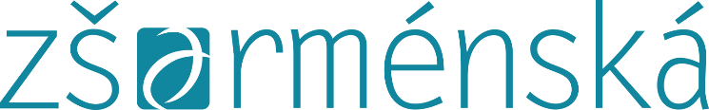

V Brně dne 27. 3. 2024

Objednávka

Na základě cenové nabídky objednáváme průkazy ISIC Školák v celkovém množství 268 kusů Průkaz ISIC Školák (1 KS) 350 KČ
Počet KS 268
V celkové ceně 93800 KČ
Děkujeme za vyřízení naší objednávky.

S pozdravem

ředitel školy

Objednávka potvrzena dne……………………………….,

Za dodavatele potvrdil……………………………………...
(podpis razítko)

